
Об утверждении Плана по управлению пастбищами и их использованию по городу Каражал на 2025-2029 годы
Решение Каражалского городского маслихата области Ұлытау от 29 сентября 2025 года № 312
В соответствии со статьей 6 Закона Республики Казахстан "О местном государственном управлении и самоуправлении в Республике Казахстан", подпунктом 1) статьи 8, статьей 13 Закона Республики Казахстан "О пастбищах" Каражалский городской маслихат РЕШИЛ:
1. Утвердить План по управлению пастбищами и их использованию по городу Каражал на 2025-2029 годы согласно приложению к настоящему решению.
2. Настоящее решение вводится в действие по истечении десяти календарных дней после дня его первого официального опубликования.
Председатель городского маслихата | З.Оспанова
Приложение
к решению Каражалского
городского маслихата
№ 312 от 29 сентября 2025 года
План по управлению пастбищами и их использованию по городу Каражал на 2025-2029 годы
Глава 1. Общие положения
1. Настоящий План по управлению пастбищами и их использованию по городу Каражал на 2025 – 2029 годы (далее – План) разработан в соответствии с Законом Республики Казахстан "О пастбищах", Законом Республики Казахстан "О местном государственном управлении и самоуправлении в Республики Казахстан", приказом Министра сельского хозяйства Республики Казахстан от 29 июля 2024 года № 263 "Об утверждении типового плана по управлению пастбищами и их использованию" (зарегистрирован в Реестре государственной регистрации нормативных правовых актов под №34831), приказом заместителя Премьер – Министра Республики Казахстан – Министра сельского хозяйства Республики Казахстан от 24 апреля 2017 года № 173 "Об утверждении Правил рационального использования пастбищ" (зарегистрирован в Реестре государственной регистрации нормативных правовых актов под №111938), приказом Министра сельского хозяйства Республики Казахстан Министра сельского хозяйства Республики Казахстан от 14 апреля 2015 года №3-3/332 "Об утверждении предельно допустимой нормы нагрузки на общую площадь пастбищ" (зарегистрирован в Реестре государственной регистрации нормативных правовых актов под №89660).
2. План принимается в целях рационального использования пастбищ, устойчивого обеспечения потребности в кормах и предотвращения процессов деградации пастбищ.
Глава 2. План по управлению пастбищами и их использованию
3. При разработке Плана учитываются:
1) данные земельного баланса региона и информационной системы государственного земельного кадастра по форме согласно приложению 1 к настоящему Плану;
2) сведения геоботанического обследования пастбищ по форме согласно приложению 2 к настоящему Плану;
3) сведения о скотомогильниках (биометрических ямах), формируемые в соответствии с Правилами ведения реестра скотомогильников (биотермических ям), утвержденными приказом Министра сельского хозяйства Республики Казахстан от 3 февраля 2020 года № 35 (зарегистрирован в Реестре государственной регистрации нормативных правовых актов № 19987);
4) сведения об объектах пастбищной инфраструктуры и о сервитутах для прогона сельскохозяйственных животных по форме согласно приложению 3 к настоящему Плану;
5) данные о численности поголовья сельскохозяйственных животных, полученные из базы данных идентификации сельскохозяйственных животных, с указанием их владельцев по форме согласно таблице 1 приложения 4 к настоящему Плану;
6) данные о количестве гуртов, отар, табунов, сформированных по видам и половозрастным группам сельскохозяйственных животных по форме согласно таблице 2 приложения 4 к настоящему Плану;
7) сведения о численности поголовья сельскохозяйственных животных для выпаса на отгонных пастбищах по форме согласно таблице 3 приложения 4 к настоящему Плану;
8) данные об особенностях выпаса сельскохозяйственных животных на культурных и аридных пастбищах, землях лесного, водного фондов и особо охраняемых природных территорий;
9) рекомендуемые схемы пастбищеоборотов по форме согласно приложению к настоящему Плану;
10) официальная статистическая информация по статистике животноводства и растениеводства.
4. План содержит следующие приложения:
1) схема (карта) расположения пастбищ на территории административно-территориальной единицы в разрезе категорий земель, на которой указываются границы, площади и виды пастбищ, в том числе отгонных, сезонных, аридных и культурных, сведения об их собственниках или землепользователях на основании правоустанавливающих и идентификационных документов на земельный участок;
2) схема (карта) с обозначением пастбищ, предназначенных для нужд населения по выпасу сельскохозяйственных животных личного подворья, в том числе общественных пастбищ, на которой указываются границы и площади пастбищ, в том числе общественных пастбищ, предназначенных для нужд населения по выпасу сельскохозяйственных животных личного подворья;
3) схема доступа к водоисточникам (озерам, рекам, прудам, копаням, оросительным или обводнительным каналам, трубчатым или шахтным колодцам), составленная согласно норме потребления воды, на которой указываются маршруты передвижения животных к водоисточникам.
4) схема размещения поголовья сельскохозяйственных животных на отгонных пастбищах, на которой указываются границы и площади отгонных пастбищ для размещения поголовья сельскохозяйственных животных.
Приложение 1
к плану по управлению
пастбищами их использованию
по городу Каражал на 2025-2029 годы
Данные земельного баланса региона и информационной системы государственного земельного кадастра
Таблица 1. Распределение пастбищ по категориям земель города Каражал, поселков Жайрем, Шалгинский, гектаров
Наименование населенного пункта | Код классификатора административно-территориальных объектов | Категории земель |  |  |  |  |  |  | Итого земель
Наименование населенного пункта | Код классификатора административно-территориальных объектов | сельско хозяйственного назначения | населенных пунктов | промышленности, транспорта, связи и иного не сельскохозяйственного назначения | особо охраняемых природных территорий | лесного фонда | водного фонда | запаса | Итого земель
1 | 2 | 3 | 4 | 5 | 6 | 7 | 8 | 9 | 10
г.Каражал | 621810000 |  | 100336 | 7641 | - | - | -
п.Жайрем | 621835100 |  | 22746 |  | - | - | -
п.Шалгинский |  |  | 500 |  | - | - | -
Всего |  |  | 123582 | 7641
Таблица 2. Распределение пастбищ населенного пункта, гектаров
№ п/п | Наименование населенного пункта | Код классификатора административно-территориальных объектов | Наименование населенного пункта | Общая площадь пастбищ, тысяч гектаров | Площадь и виды пастбищ
 |  |  |  |  | предназначенные для удовлетворения нужд населения по выпасу сельскохозяйственных животных личного подворья, тысяч гектаров | общественные, тысяч гектаров | отгонные, тысяч гектаров | сезонные, тысяч гектаров | аридные, тысяч гектаров | культурные, тысяч гектаров
1 | 2 | 3 | 4 | 5 | 6 | 7 | 8 | 9 | 10 | 11
1 | г.Каражал | 621810000 | г.Каражал | 78 688 |  | 78 688 |  |  | - | -
2 | п.Жайрем | 621835100 | п.Жайрем | 417 |  | 417 |  |  | - | -
3 | п.Шалгинский |  | п.Шалгинский | 138 |  | 138 |  |  | - | -
Таблица 3. Сведения о собственниках и землепользователях на основании правоустанавливающих и идентификационных документов на земельный участок
№ п/п | Наименование собственников, землепользователей | Бизнес-идентификационный номер/индивидуальный идентификационный номер | Кадастровый номер земельного участка | Площадь пастбищ, тысяч гектаров
1 | 2 | 3 | 4 | 5
1 | Акылбеков К. | 690924300184 | 25-110-007-186 | 2002
Таблица 4. Распределение пастбищ
№ п/п | Наименование населенного пункта | Код классификатора административно-территориальных объектов | Наименова-ние населенного пункта | Необходимая площадь пастбищ для сельскохозяйственных животных, тысяч гектаров |  |  |  | Площадь обществен-ных пастбищ, тысяч гектаров | Площадь отгонных пастбищ, тысяч гектаров
 |  |  |  | Крупный рогатый скот | Мелкий рогатый скот | Лошади | Верблюды | Площадь обществен-ных пастбищ, тысяч гектаров | Площадь отгонных пастбищ, тысяч гектаров
1 | 2 | 3 | 4 | 5 | 6 | 7 | 8 | 9 | 10
1 | г.Каражал | 621810000 | г.Каражал | 4836 | 3010 | 5326 | 0 | 78688
2 | п. Жайрем | 621835100 | п.Жайрем | 4787 | 4097 | 3210 | 0 | 417
Для выпаса сельскохозяйственных животных необходимо 24 тысяч гектаров.
18 000 голов выпасаются на общественных пастбищах, площадью 76 686 тысяч гектаров, 159 голов выпасаются на отгонных пастбищах, площадью 2002 тысяч гектаров.
Таблица 5. Требуемые дополнительные пастбища
№ п/п | Требуемые дополнительные пастбища из земель запаса, тысяч гектаров | Дополнительно предоставляемые пастбища
№ п/п |  | пастбища, которые могут быть предоставлены в землепользование пастбищепользователям, тысяч гектаров | пастбища, подлежащие резервированию в целях удовлетворения нужд населения по выпасу сельскохозяйственных животных личного подворья, тысяч гектаров
1 | 2 | 3 | 4
1 | 24 | 0 | 24
Таблица 6. Сведения о скотомогильниках (биотермических ямах)
№ | Населенные пункты | Ветеринарные станции | Скотомогильники
1 | Город Каражал | 1 | 1
2 | Поселок Жайрем | 0 | 0
3 | Поселок Шалгинск | 0 | 0
 | Итого | 1 | 1
Приложение 2
к плану по управлению
пастбищами их использованию
по городу Каражал на 2025-2029 годы
Сведения геоботанического обследования пастбищ
Дата, шифры по легенде и по Классификации природных кормовых угодий | Номера контуров и описаний ( скобках) | Название типов (разностей, модификаций) природных кормовых угодий с приуроченностью их к рельефу, почвам. Название прочих угодий и земель | Вид угодья | Процент участия в контуре | Площадь, тысяч гектаров | Современное использование | Валовая урожайность, центнеров на гектар (год обследования) | Урожайность поедаемых растений на средний год: центнеров на гектар сухой массы, центнеров на гектар кормовых единиц, килограмм на гектар переваримого протеина
 |  |  |  |  |  |  |  | пастбищных кормов по сезонам
 |  |  |  |  |  |  |  | сенокос | косимые пастбища | весна | лето | осень | зима
1 | 2 | 3 | 4 | 5 | 6 | 7 | 8 | 9 | 10 | 11 | 12 | 13 | 14
-- | -- | -- | -- | -- | -- | -- | -- | -- | -- | -- | -- | -- | --
Продолжение таблицы
Расчетная урожайность по контуру: центнеров на гектар сухой массы (числитель), центнеров на гектар кормовых единиц (знаменатель) | Кормозапас по контуру: центнеров на гектар сухой массы (числитель), центнеров на гектар кормовых единиц (знаменатель) | Культуртехническое состояние, наличие лекарственных растений | Рекомендации по использованию, вид скота. Рекомендуемые мероприятия по улучшению
15 | 16 | 17 | 18
-- | -- | -- | --
Приложение 3
к плану по управлению
пастбищами их использованию
по городу Каражал на 2025-2029 годы
Сведения об объектах пастбищной инфраструктуры и о сервитутах для прогона сельскохозяйственных животных
№ п/п | Объекты пастбищной инфраструктуры | Количество действующих объектов пастбищной инфраструктуры, единиц | Количество объектов пастбищной инфраструктуры требующих строительства (реконструкции), единиц | Протяженность, километров | Площадь, тысяч квадратных метров
1 | 2 | 3 | 4 | 5 | 6
1. | Обводнительные сооружения (скважины, трубчатые и шахтные колодцы, копани) | - | - | - | -
2. | Сооружения, мосты, дороги | - | - | - | -
3. | Скотопрогонные трассы, скотоостановочные и водопойные площадки | - | - | - | -
4. | Емкости для купки овец, кошары и отгороженные места, ограждения пастбищ, изгороди (в том числе электроизгороди), загоны для загонно-порционного выпаса сельскохозяйственных животных | - | - | - | -
5. | Расколы для ветеринарной обработки сельскохозяйственных животных | - | - | - | -
6. | Сооружения и объекты, предназначенные для обеспечения электрической и тепловой энергией, объекты по использованию возобновляемых и альтернативных источников энергии | - | - | - | -
7. | Объекты водоснабжения и другие виды жизнеобеспечения, сооружения для сезонного проживания персонала и иное имущество, необходимое для содержания и использования пастбищ | - | - | - | -
Приложение 4
к плану по управлению
пастбищами их использованию
по городу Каражал на 2025-2029 годы
Таблица 1. Данные о численности поголовья сельскохозяйственных животных, с указанием их владельцев
№ п/п | Код поселка, села, сельского округа по классификатору административно-территориальных объектов | Наименование поселка, села, сельского округа | Тип владельца | Бизнес-идентификационный номер/индивидуальный идентификационный номер владельца | Фамилия, имя, отчество (при наличии) физических лиц или наименование юридических лиц | Численность поголовья, голов
 |  |  |  |  |  | Крупного рогатого скота | Мелкого рогатого скота | Лошадей | Верблюдов
1 | 2 | 3 | 4 | 5 | 6 | 7 | 8 | 9 | 10
1 | 621810000 | Г.Каражал | Физ.лицо | 720807350122 | Пешковец Е. | 353 | - | 39 | -
2 | 621810000 | Г.Каражал | КХ | 150664023000 | Бастау | 179 | - | 57 | -
3 | 621810000 | Г.Каражал | КХ | 151264023514 | Али М. | 65 | - | - | -
4 | 621810000 | Г.Каражал | КХ | 690924300184 | Акылбеков К.М. | 104 | 46 | 55 | -
5 | 621810000 | г.Каражал | КХ | 680410300297 | Кудайбергенов К | 72 | - | 41 | -
6 | 621810000 | г.Каражал | КХ | 690128300464 | Кусайнов М | - | - | 487 | -
7 | 621810000 | г.Каражал | КХ | 651115300726 | Токабаев К | 2 | - | 43 | -
8 | 621810000 | г.Каражал | КХ | 780317301230 | Бейсембаев Е | 46 | - | 94 | -
9 | 621810000 | г.Каражал | КХ | 760805301438 | Аскарбеков Д | 70 | 293 | 54 | -
10 | 621810000 | г.Каражал | КХ | 730806300955 | Алиев Т.М. | 375 | 145 | 272 | -
11 | 621810000 | г.Каражал | КХ | 570118350530 | Кадирсизов М | 62 | - | - | -
12 | 621810000 | г.Каражал | КХ | 701202300611 | Омаров Ж. | 37 | - | 445 | -
13 | 621810000 | г.Каражал | КХ | 750123300480 | Бекежанов А | - | - | 415 | -
14 | 621810000 | г.Каражал | КХ | 791009301250 | Бекежанов Д | 36 | - | 274 | -
15 | 621810000 | г.Каражал | КХ | 530618300852 | Молдабаев У | 40 | - | 42 | -
16 | 621810000 | г.Каражал | КХ | 700705350233 | Тусупов Н | 6 | - | 239 | -
17 | 621810000 | г.Каражал | КХ | 681212301747 | Хамзин Г. | 16 | 82 | 26 | -
18 | 621810000 | г.Каражал | КХ | 660904300932 | Бекмаганбетов Г. | 39 | - | 36 | -
19 | 621810000 | г.Каражал | КХ | 860314350468 | Мухамбетов Д | 28 | 44 | 74 | -
20 | 621810000 | г.Каражал | КХ | 850527450639 | Даулеткеримова Т "Алдияр" | - | - | 37 | -
21 | 621810000 | г.Каражал | КХ | 750624301541 | Мурат Асет | - | - | 90 | -
22 | 621835100 | п.Жайрем | ЮЛ | 250240027257 | "Іңкәр – 2021" ТОО Аси Берденбек | 36 | 57 | 60
23 | 621835100 | п.Жайрем | ФЛ | 780918301892 | Балдаев Д | 131 | 304 | 28
24 | 621835100 | п.Жайрем | ФЛ | 750126350067 | Жамболов А | 49 | 27 | 56
25 | 621835100 | п.Жайрем | ФЛ | 720630350140 | Жұмаш А | 40 | 302 | 157
26 | 621835100 | п.Жайрем | ФЛ | 730101350186 | Наукенов А | 84 | 208 | 37
27 | 621835100 | п.Жайрем | ФЛ | 620120350800 | Самихан Б | 57 |  | 127
28 | 621835100 | п.Жайрем | ФЛ | 690205350141 | Сасоев К | 252 | 433 | 58
29 | 621835100 | п.Жайрем | КХ | 550301350492 | Толеушин А | 365 | 110 | 56
30 | 621835100 | п.Жайрем | ФЛ | 870804350502 | Шукиров Т | 87 | 196 | 58
Таблица 2. Данные о количестве гуртов, отар, табунов, сформированных по видам и половозрастным группам сельскохозяйственных животных
№ п/п | Код поселка, села, сельского округа по классификатору административно-территориальных объектов | Наименование поселка, села, сельского округа | Количество гуртов, отар, табунов
№ п/п |  | Наименование поселка, села, сельского округа | Крупного рогатого скота |  |  |  | Мелкого рогатого скота |  |  | Лошадей |  | Верблюдов
№ п/п |  | Наименование поселка, села, сельского округа | быков | коров | телок | бычков | овец и коз | молодняка (ярок, козочек) | молодняка, (баранчиков, козликов) | жеребцов, кобыл | молодняка | верблюдов | молодняка
1 | 2 | 3 | 4 | 5 | 6 | 7 | 8 | 9 | 10 | 11 | 12 | 13 | 14
1 | 621810000 | г.Каражал | 1 | 4 |  |  | 3 |  |  | 4 |  | 0
2 | 621835100 | П.Жайрем | 1 | 4 |  |  | 4 |  |  | 3 |  | 0
Таблица 3. Сведения о численности поголовья сельскохозяйственных животных для выпаса на отгонных пастбищах
№ п/п | Код поселка, села, сельского округа по классификатору административно-территориальных объектов | Наименование поселка, села, | Численность поголовья, голов
№ п/п |  | Наименование поселка, села, | Крупного рогатого скота |  | Мелкого рогатого скота |  | Лошадей |  | Верблюдов
№ п/п |  | Наименование поселка, села, | Лично-го подворья | Сельско-хозяйственных товаропроизводителей | Лично-го подворья | сельскохозяйственных товаропроизводителей | личного подворья | сельскохозяйственных товаропроизводителей | личного подворья | сельскохозяйственных товаропроизводителей
1 | 2 | 3 | 4 | 5 | 6 | 7 | 8 | 9 | 10 | 11
1 | 621810000 | г.Каражал | 4912 |  | 3038 |  | 5129
2 | 621835100 | п.Жайрем | 4799 |  | 4463 |  | 3170
 | Итого: |  | 9711 |  | 7501 |  | 8299
Приложение 5
к плану по управлению
пастбищами их использованию
по городу Каражал на 2025-2029 годы
Рекомендуемые схемы пастбищеоборотов
Годы | Номера участков
Годы | I | II | III | IV
2025 год | весенний сезон | летний сезон | осенний сезон | отдыхающий участок
2026 год | отдыхающий участок | весенний сезон | летний сезон | осенний сезон
2027 год | осенний сезон | отдыхающий участок | весенний сезон | летний сезон
2028 год | летний сезон | осенний сезон | отдыхающий участок | весенний сезон
2028 год | весенний сезон | летний сезон | осенний сезон | отдыхающий участок
Приложение 6
к плану по управлению
пастбищами их использованию
по городу Каражал на 2025-2029 годы
Схема расположения пастбищ на территории города Каражал в разрезе категорий земель

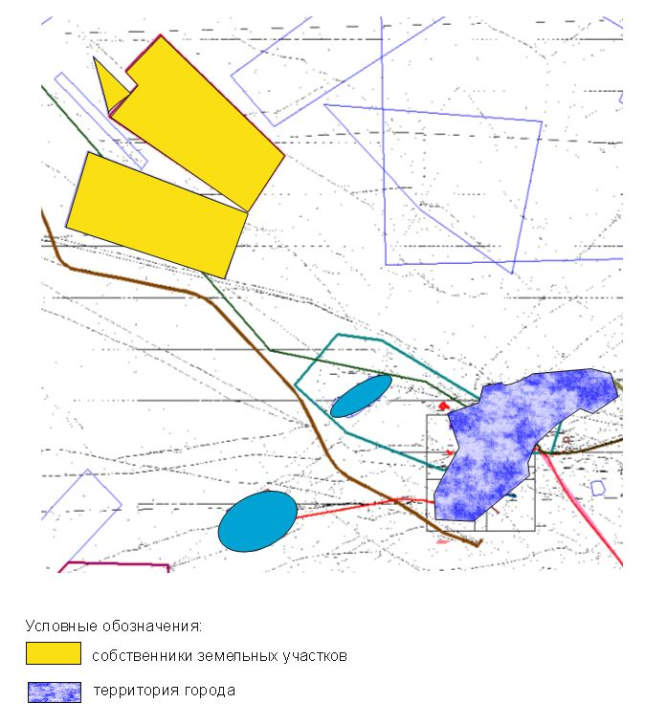

Приложение 7
к Плану по управлению
пастбищами города Каражал
и их использованию на 2025-2029 годы
Схема расположения пастбищ на территории поселка Жайрем в разрезе категорий земель

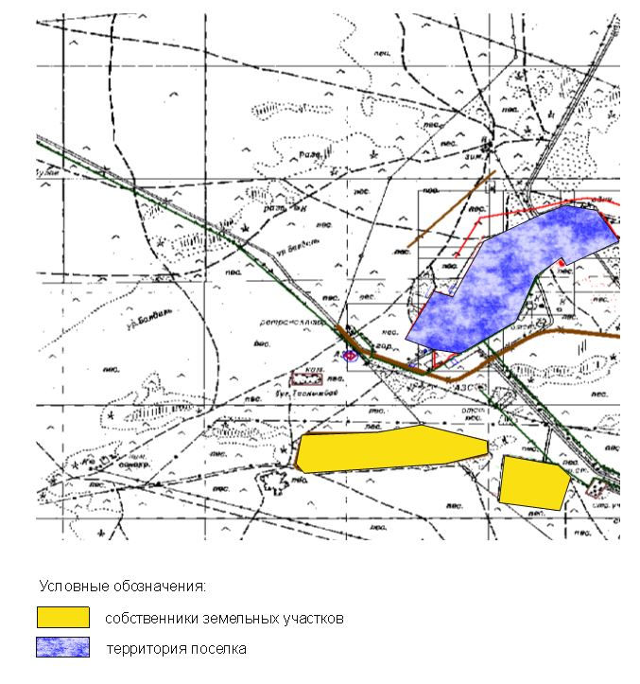

Приложение 8
к Плану по управлению
пастбищами города Каражал
и их использованию на 2025-2029 годы
Схема (карта) с обозначением пастбищ, преедназначенных для нужд населения по выпасу сельскохозяственных животных личного подворя города Каражал

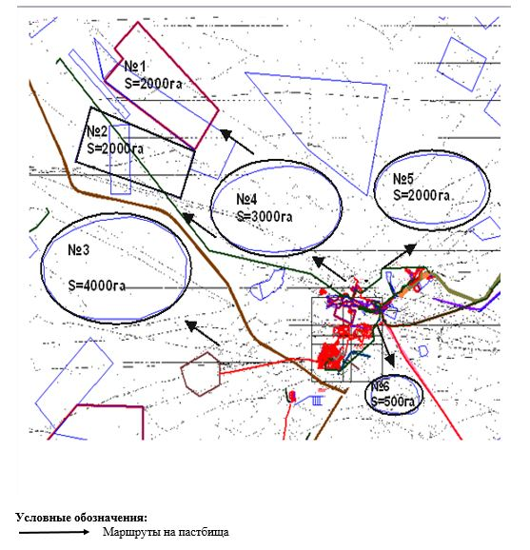

Приложение 9
к Плану по управлению
пастбищами города Каражал
и их использованию на 2025-2029 годы
Схема (карта) с обозначением пастбищ, преедназначенных для нужд населения по выпасу сельскохозяственных животных личного подворя послка Жайрем

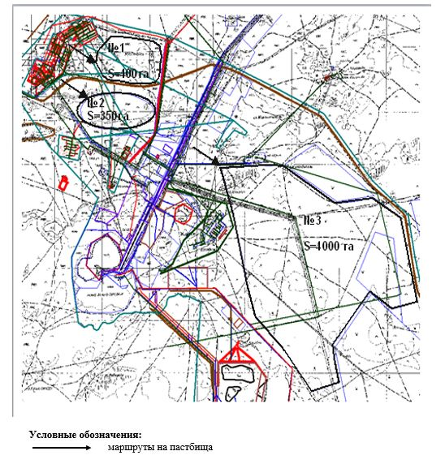

Приложение 10
к Плану по управлению
пастбищами города Каражал
и их использованию на 2025-2029 годы
Схема доступа пастбищепользователей города Каражал к водоисточникам (озерам, рекам, прудам, копаням, оросительным или обводнительным каналам, трубчатым или шахтным колодцам)

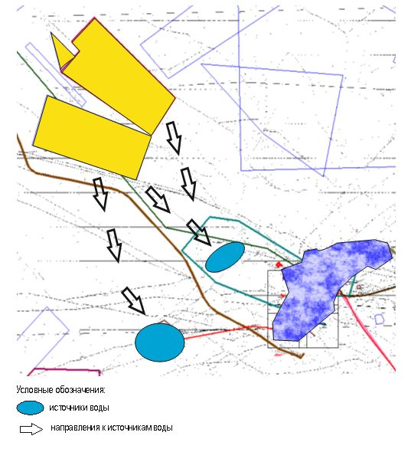

Приложение 11
к Плану по управлению
пастбищами города Каражал
и их использованию на 2025-2029 годы
Схема доступа пастбищепользователей поселка Жайрем к водоисточникам (озерам, рекам, прудам, копаням, оросительным или обводнительным каналам, трубчатым или шахтным колодцам)

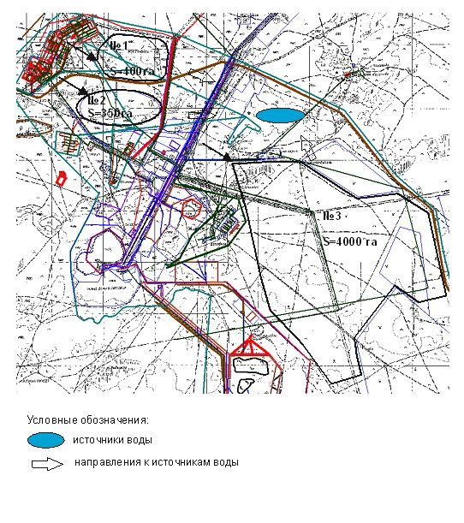

Приложение 12
к Плану по управлению
пастбищами города Каражал
и их использованию на 2025-2029 годы
Схема размещения поголовья сельскохозяйственных животных города Каражал на отгонных пастбищах

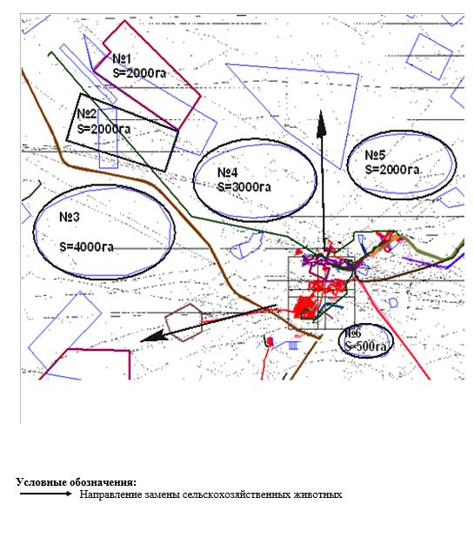

Приложение 13
к Плану по управлению
пастбищами города Каражал
и их использованию на 2025-2029 годы
Схема размещения поголовья сельскохозяйственных животных поселка Жайрем на отгонных пастбищах

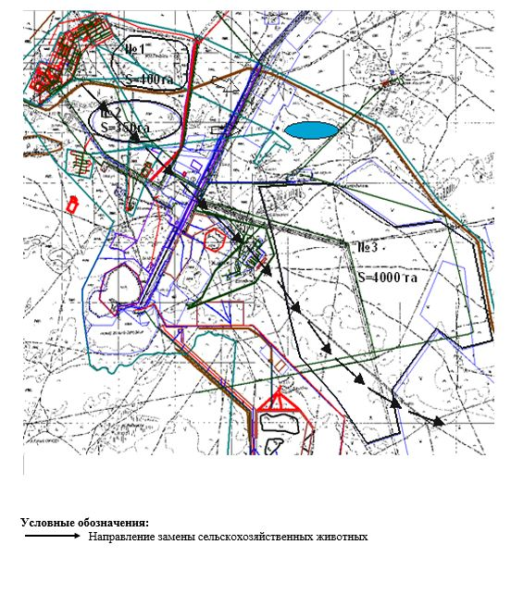

© 2012. РГП на ПХВ «Институт законодательства и правовой информации Республики Казахстан» Министерства юстиции Республики Казахстан

